Afbeelding met Lettertype, tekst, wit, lijn

Door AI gegenereerde inhoud is mogelijk onjuist.

ZWARTE WOUD PERSINFORMATIE

_______________________________________________________________________________________

Afbeelding met buitenshuis, hemel, gras, Tuinarchitectuur

Door AI gegenereerde inhoud is mogelijk onjuist. Afbeelding met buitenshuis, waterval, rivier, natuur

Door AI gegenereerde inhoud is mogelijk onjuist.

Afbeelding met buitenshuis, gras, landschap, wolk

Door AI gegenereerde inhoud is mogelijk onjuist. Afbeelding met hemel, gebouw, boom, timmerhout

Door AI gegenereerde inhoud is mogelijk onjuist. Afbeelding met muur, verven, kunst, overdekt

Door AI gegenereerde inhoud is mogelijk onjuist.

Persbericht

September 2025

**Herfstwandelen & wellness in het Noordelijke Zwarte Woud**

**Wanneer het Noordelijke Zwarte Woud zich tooit in herfstkleuren, verandert de streek in een sprookjesachtig wandeldecor. Juist in dit seizoen vullen wandelen en wellness elkaar perfect aan: je wisselt de mooiste natuurtochten af met heerlijke ontspanning in thermen en wellnesshotels. Die vind je op** [**www.mijn-zwartewoud.nl**](https://www.mein-schwarzwald.de/aktivitaeten/wellness-und-gesundheit/kraftorte-und-wellnesshotels/)**.**

De regio telt tal van [wellnesshotels](https://www.mein-schwarzwald.de/aktivitaeten/wellness-und-gesundheit/kraftorte-und-wellnesshotels/) waar je na een dag in de herfstbossen heerlijk tot rust komt. Uitgestrekte spa’s bieden sauna’s, hamam en panoramische baden. Het contrast tussen verkwikkende berglucht en de weldadige warmte maakt de ervaring intens en onvergetelijk.

Het Noordelijke Zwarte Woud kent bovendien een eeuwenoude kuurtraditie. De thermen in de vermaarde kuuroorden combineren ontspanning met een schilderachtige omgeving. Hier stap je letterlijk binnen in een gezonde wereld van verkwikkende baden en natuurlijke warmwaterbronnen omringd door geurige dennenbossen.

Aanraders zijn onder meer de [Paracelsus Thermen en Sauna Pinea](https://www.mein-schwarzwald.de/poi/paracelsus-therme-und-sauna-pinea/?articleId=d33d0656-4ead-42be-8869-12124601956d) in Bad Liebenzell, de [Minerale Thermen](https://www.mein-schwarzwald.de/poi/mineraltherme-bad-teinach/?articleId=c33a2759-45cf-499d-adfa-fa255b1bb9e4) in Bad Teinach, het elegante [Palais Thermal](https://www.mein-schwarzwald.de/poi/palais-thermal/?articleId=4ad6aa8b-e946-4d44-8ca7-dc1b1772ed81) en de [Vitale Thermen](https://www.mein-schwarzwald.de/poi/vital-therme-bad-wildbad/?articleId=ac9793ce-7cb0-4e90-a9c9-10c45085ebb0) in Bad Wildbad. Meer informatie: [www.mijn-zwartewoud.nl](http://www.mijn-zwartewoud.nl).

**Uitgebreid netwerk aan wandelpaden**

Naast deze wellnessparels beschikt het Noordelijke Zwarte Woud over een uitgebreid netwerk aan wandelpaden. Van lichte dagtochten tot de meerdaagse wellness-hike tussen Bad Liebenzell, Bad Wildbad en Bad Teinach: elke route eindigt bij een kuuroord dat de wandelervaring compleet maakt. Onderweg wandel je langs valleien, wijngaarden en bossen, zo vind je telkens weer de perfecte balans tussen inspanning en herstel.

Het Noordelijke Zwarte Woud is een van de grootste natuurparken van Duitsland en een paradijs voor wandelaars. Paden voeren langs schilderachtige dorpjes, kronkelende rivieren, eeuwenoude kastelen, idyllische meertjes, uitgestrekte weilanden en kleurrijke herfstbossen. Sinds 2024 draagt de regio het keurmerk ‘Kwaliteitsregio voor wandelaars in Duitsland’: met meer dan 1.400 kilometer aan gevarieerde en uitstekend gemarkeerde wandelroutes is het aanbod bijna eindeloos.

**Praktische informatie**

Het Noordelijke Zwarte Woud is voor velen een van de mooiste vakantiebestemmingen van Duitsland, ideaal voor wie rust, ruimte en natuur zoekt. Met de auto is de regio gemakkelijk bereikbaar. Ze strekt zich uit van Baden-Baden in het westen tot Calw in het oosten en van Pforzheim in het noorden tot Alpirsbach in het zuiden. Meer informatie: [www.mijn-zwartewoud.nl](http://www.mijn-zwartewoud.nl).

**Tourismus GmbH Nördlicher Schwarzwald**

Sonnenweg 5

75378 Bad Liebenzell

E-mail: info@mein-schwarzwald.de

Telefoon: +49 (0)7052 8169770

Web: [www.mijn-zwartewoud.nl](http://www.mijn-zwartewoud.nl)

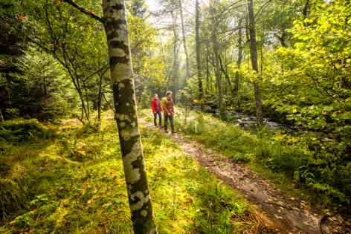 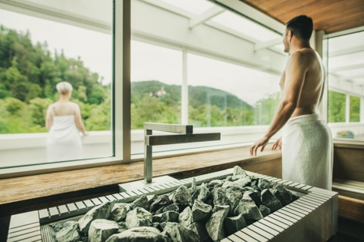

**Voor de redactie**

Perscontact NL/BE

Van de Vorst PR

Wil van de Vorst

+31 (0) 654 22 44 88

[wil@vandevorstpr.nl](mailto:wil@vandevorstpr.nl)

Beeldmateriaal vindt u in de Press Room op: [www.vandevorstpr.nl](http://www.vandevorstpr.nl)